Inhoudsopgave

Planning leerdoelen…………………………………………………………………….......Blz. 02

Urenregistratie & weekimpressies…………………………………………………Blz. 03 - 39
Een project………………………………………………………………………………………..Blz. 31 - 33

Onderzoek…………………………………………………………………………………….....Blz. 40 - 46

Bedrijfspresentatie……………………………………………………………………….....Blz. 47 - 52

Leerdoelen & reflectie……………………………………………………………………..Blz. 53 – 58

Beoordelingsschema………………………………………………………………………Blz. 59 - 61

Planning leerdoelen

Mijn planning wat betreft leerdoelen:
Ik kies er bewust voor om geen planning te maken voor mijn leerdoelen. Ik zal proberen wanneer mogelijk aan mijn leerdoelen te werken en er in overleg ook tijd voor vrij maken. Ook sta ik natuurlijk open voor andere dingen die ik als leerdoel kan opschrijven wanneer dit voor komt. Ik wil zo veel mogelijk leren en mij niet alleen vast houden aan de leerdoelen die ik vooraf heb vastgesteld. Wel wil ik natuurlijk dat de leerdoelen die mogelijk zijn worden behaald binnen de stage periode.



Weekimpressie
Stage week: 1
Kalender week: 34

Mijn stage begeleider heet Jorick koedijk. Het bedrijf van Jorick heet Houtactief. Hij heeft één iemand in dienst en dat is Hugo. Als Jorick er niet is of hij is bezig dan kunnen we bij Hugo terecht. Ik loop hier stage met nog twee andere van het Cibap, dit zijn Gertjan en Rowan. Gertjan zit bij mij in de klas en doet dus ook de opleiding ontwerpen meubelmaker. Volgende week komt er nog een stagiaire.
De eerste stage week zit er alweer op. Het is echt weer even wennen om zo vroeg op te staan en weer hele dagen bezig te zijn. De eerste dag was ik eerlijk gezegd een beetje verbaast over hoe weinig we werden begeleid. Ik was hierdoor een beetje onzeker maar na de tweede dag begon ik het juist wel fijn te vinden. Als er iets was kon ik het gewoon vragen en soms komt Jorick naar me toe om tips te geven. Er hangt een fijne sfeer en ik voel me geaccepteerd.
Waar ik mee bezig ben geweest deze week:
We hebben de hele werkplaats opgeruimd en schoon gemaakt, ik heb vier lades gemaakt en ik ben begonnen met het vlak en haaks maken van afval hout. Van dit afvalhout mag ik tapas plankjes gaan maken.

Wat ik heb geleerd:
Ik heb voor het eerst in mijn leven met een tacker gewerkt en ik weet nu hoe je hem moet gebruiken en hoe je hem moet herladen.

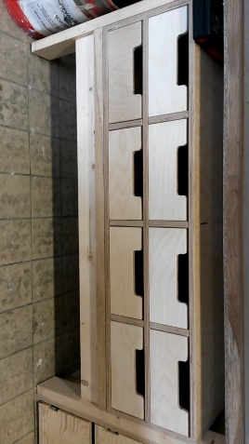
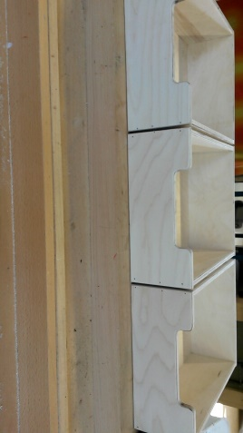
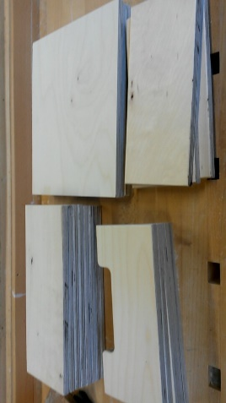

Weekimpressie

Stage week: 2
Kalender week: 35

Ik mag tapasplankjes gaan maken van het rest hout dat ze hebben opgespaard. Om te beginnen moest ik alles vlak en haaks schaven. Het doel hier van is dat ik een goede manier vind om systematisch te schaven. Het is niet bepaald leuk om een paar uur achter elkaar aan een stuk door planken vlak en haaks te maken. Ook is de houding waarin je staat niet heel prettig maar ik zie het nut er wel van in. Je gaat verschillende manieren proberen om te kijken wat sneller en fijner werkt.

Ik heb deze week ook veel en lang met de vandiktebank gewerkt. Dit vind ik een stuk fijner en leuker om te doen omdat je in een betere houding staat, je meer verschillende handelingen moet verrichten en omdat je ook in beweging blijft. Van een hele tijd stil staan gaan mijn voeten en rug snel pijn doen. Zolang je in beweging blijft heb je hier niet zo veel last van.

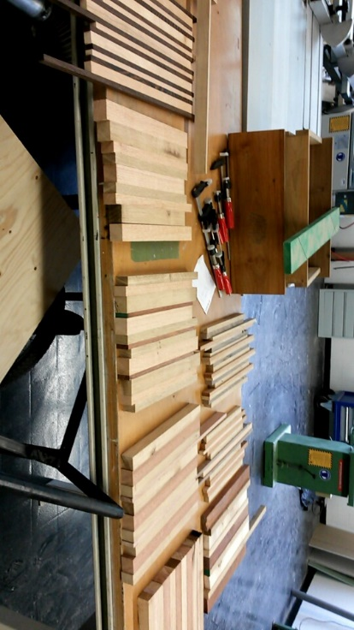
Ik heb gemerkt dat ik met het samen stellen van de plankjes niet zomaar wat bij elkaar kan leggen. Het zijn niet alleen de kleuren die bij elkaar moeten passen, het moet ook symmetrisch zijn of in een mooie en gevoelsmatig logische volgorde liggen en dan heb je ook nog de nerven en groei ringen wat niet storend moet zijn. Hier door duurt het allemaal wat langer. En het is best lastig om op de juiste afmetingen te komen aangezien het van restmateriaal word gemaakt. De plankjes moeten minimaal 300 mm lang zijn en eigenlijk niet dunner dan 20 mm. Ik heb er nu een paar gelijmd en ik ben begonnen met het maken van een plankje met kops hout. Het is soms lastig maar wel heel leuk om dingen uit te proberen. En omdat het resthout is maakt het ook niet uit als er wat mis gaat dus kan ik lekker experimenteren.

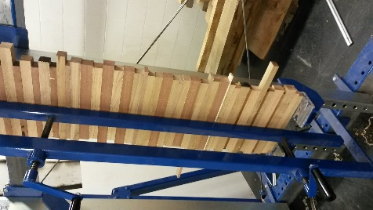
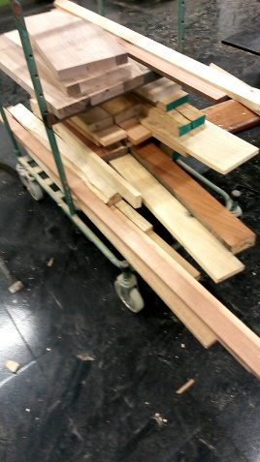

Weekimpressie

Stage week: 3
Kalender week: 36

Ik ben deze week weer verder gegaan met de tapas en snijplanken. Ik ga er ook een paas maken in de vorm van een gitaar met een klein stukje van de hals. Hier heb ik twee verschillende mallen voor. Ik moet de vorm van de gitaar eerst met ongeveer 5 mm over lengte uitzagen. Dan moet ik de mal op het hout klemmen en er met de kopieerfrees langs.

Ik heb gemerkt dat ik minder gemotiveerd raak nu ik al een tijdje bezig ben met het maken van tapasplankjes. Dus om het interessant te houden ben ik;

Snijplanken en/of tapasplankjes van kops hout aan het maken;

Ik begonnen met het maken van een simpel krukje van afval hout. Als dit een beetje goed gaat wil ik er misschien nog een paar maken. Voor dit krukje ben ik ook gaan ontwerpen;

Ik heb verschillende houtsoorten tegen elkaar aangelijmd zodat er een vierkant blok ontstond. Hier wilde ik onderzetters van maken dus heb ik er plakjes van gezaagd. Dit was allemaal nog niet zo gemakkelijk aangezien er door het zagen brandplekken op kwamen en omdat ik ieder plakje in twee keer door moest zagen waren ze ook niet helemaal gelijk.
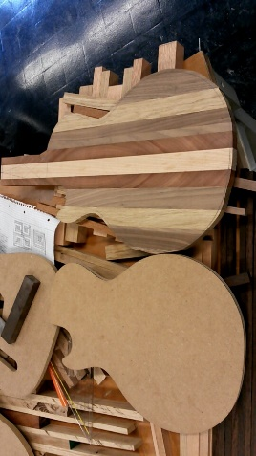

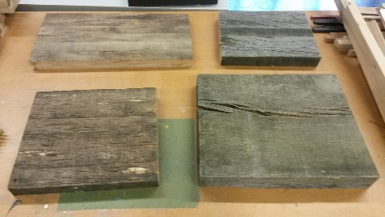
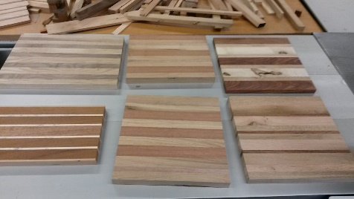

Weekimpressie

Stage week: 4
Kalender week: 37

De afgelopen week zijn we bezig geweest met het maken van serveerplankjes. We moeten een paar honderd serveerplankjes maken voor een theater. De plankjes worden gemaakt met het hout van een plafon in het theater. Volgende week maandag is de eerste levering maar het moest vrijdag af zijn. Jesse (mede stagiair) moet voor school een leidinggevende functie vervullen tijdens zijn stage en dit gaat hij doen bij deze opdracht. Hij moet een planning maken en ons aansturen.

Deze week heb ik heel veel geschaafd, gezaagd, ge lijmt en geschuurd. Omdat het zulke grote aantallen zijn ben je al gauw een paar uur achter elkaar het zelfde aan het doen waardoor je makkelijk je concentratie verliest. Dit is wel iets wat erg belangrijk is natuurlijk, en al helemaal omdat je met machines werkt.

Ik merk wel dat ik al beter kan doorwerken en minder last het van mijn perfectionisme. Aan het einde van de dag vind ik het wel erg moeilijk om nog goed door te kunnen werken omdat ik dan echt geen zin meer heb en omdat ik dan erg veel last heb van mijn voeten.

Ik heb deze week 3,5 uur overgewerkt omdat het zo veel werk was. Jesse en Rowan zijn zelfs nog wat langer door gegaan. Jorick heeft ons tussen de middag getrakteerd op patat, dat kon ik wel waarderen.

Volgende week zijn er nog een grote leveringen dus dat word nog even flink doorwerken.

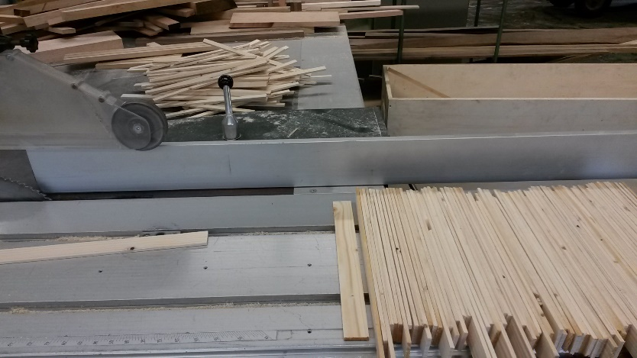
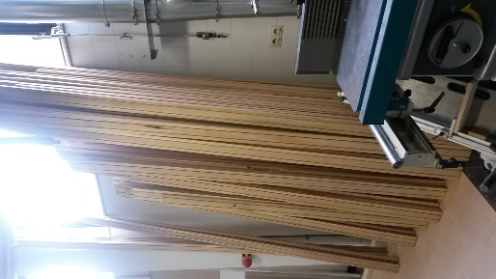
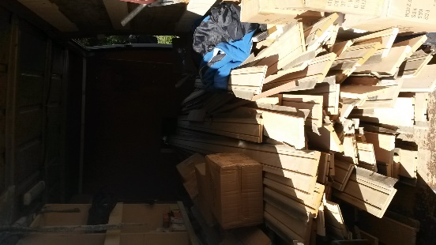

Weekimpressie

Stage week: 5
Kalender week: 38

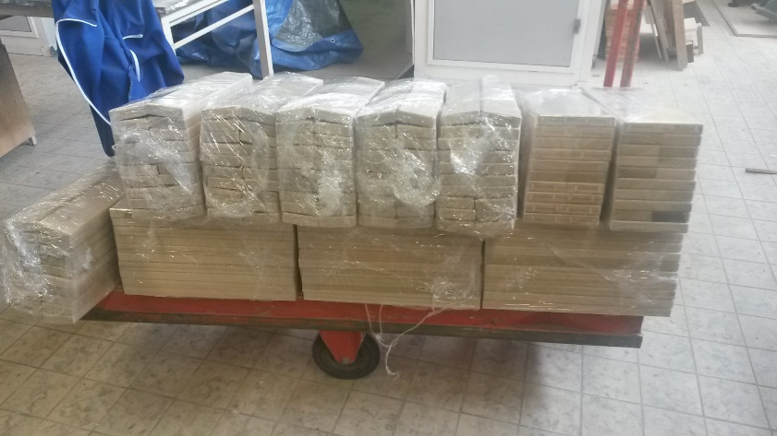
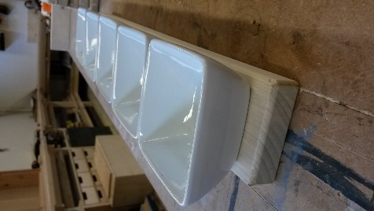
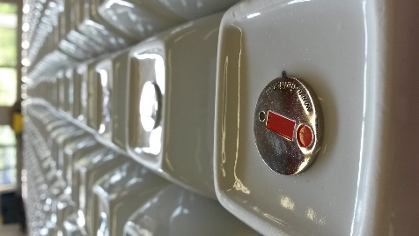
We zijn deze week een aantal nieuwe handelingen bij gekomen zoals 700/800 muntjes van sleutelhangers afhalen en deze vervolgens op de onderkant van 700/800 kopjes plakken. Deze kopjes zaten per 5 verpakt in een doosje met een stukje papier tussen elk schaaltje. Vier van deze doosjes met vijf schaaltjes er in gingen weer in een grotere doos. Deze heb ik samen met Jesse uitgepakt en de muntjes opgeplakt. Vervolgens heb ik alle schaaltjes weer ingepakt en de dozen dicht geplakt. Deze muntjes dienen als magneetjes. We hebben ook magneetjes in de planken gemaakt. Nadat alles hellemaal klaar en afgewerkt was moesten we alles inpakken met krimpfolie.

Weekimpressie

Stage week: 6 & 8
Kalender week: 39 & 41

Ik ben de afgelopen 3 weken weer veel bezig geweest met het maken van snijplanken. Ook ben ik bezig met het ontwerpen van een krukje(s). Hiervoor moet ik ook berekenen wat de kost prijs is om het ontwerp uit te voeren en welke prijs het dan zou moeten krijgen om er winst op te maken.
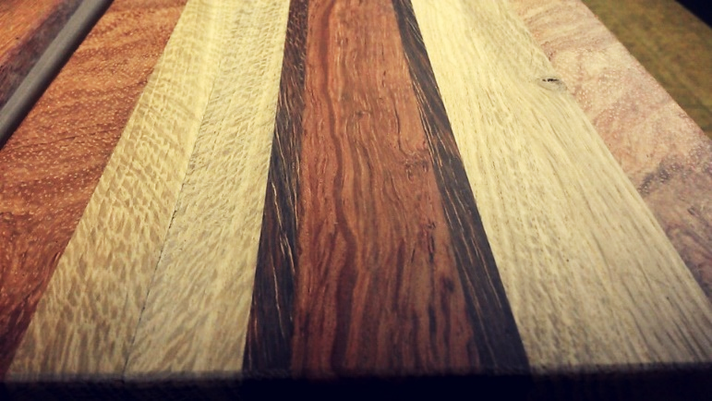
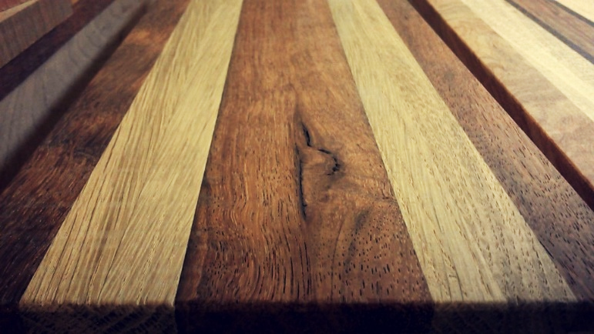
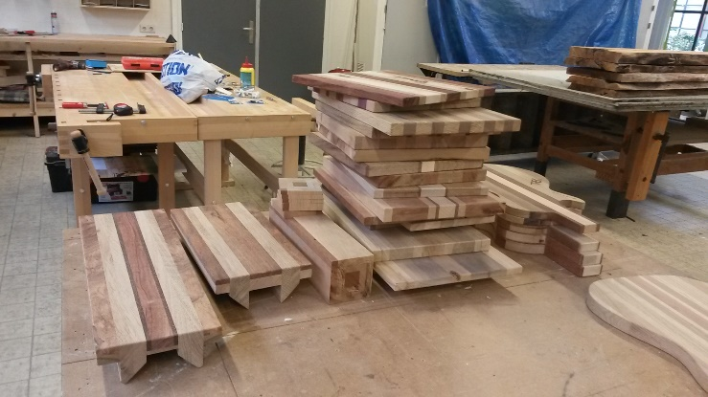
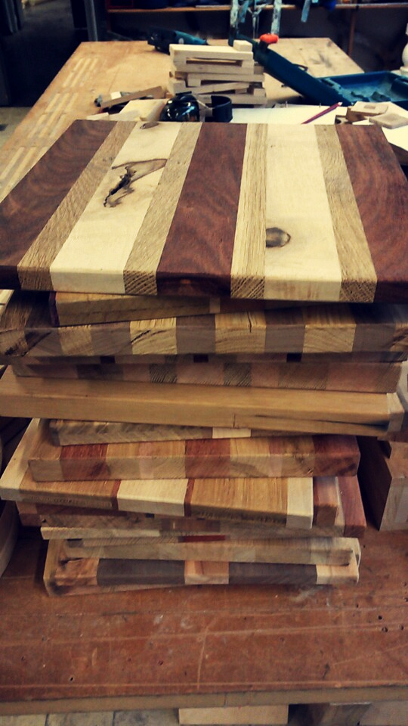

Ik heb voor het eerst een trap in elkaar gezet. Het is een trap van Vuren hout en word in een schuur geplaatst. Ik heb de trede op maat gezaagd en er een schuinkantje aan gemaakt. Ik heb aan de zijkanten van de trap voorgeboord en proppen geboord, hierna heb ik de trap in elkaar geschroefd. Ik was in het begin best wel bang dat de schroeven misschien door het hout naar buiten zouden steken omdat het schroeven waren van 9cm lang maar het is gelukkig helemaal goed gegaan. Ik heb geleerd dat een trap gaat kraakten als de trede vast gelijmd zijn.

Weekimpressie

Stage week: 9 & 10
Kalender week: 42 & 43

Ik ben deze twee weken veel bezig geweest met ontwerpen. Het doel is om een krukje(s) te ontwerpen dan snel gemaakt kan worden, laag in kosten is en spectaculair genoeg om 50% winst op te maken. Ik heb wel wat ontwerpen gemaakt maar het is me niet gelukt om iets te bedenken waar je 50% winst op kunt maken. Tenminste, je zou wel een prijs kunnen vragen waardoor je wel 50% winst maakt maar dan heb je een hele kleine kans om je product te verkopen. Het is wel erg leerzaam geweest omdat je dus een ontwerp moet maken, dan moet je kijken hoe veel tijd je kwijt bent aan het produceren en hoeveel het materiaal gaat kosten.

Weekimpressie

Stage week: 11 & 12
Kalender week: 44 & 45

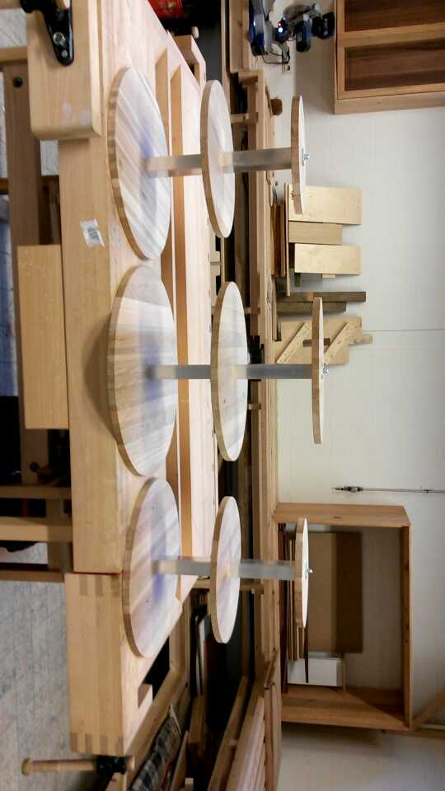
Ik heb drie grote etagères gemaakt. De plateaus zijn gemaakt van Europees Eiken met Noten fineer tussen elk balkje. De tussen stukken zijn van aluminium.
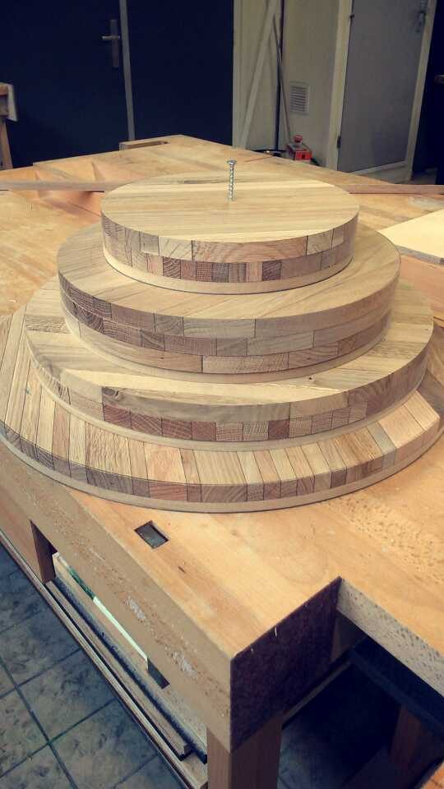
De laagjes fineer tussen de plankjes geeft een mooi effect maar er zitten wel nadelen aan. Het lijmen duurt veel langer. Je moet aan beide kanten van ieder strookje fineer lijm smeren en dan tussen twee balkjes leggen. Door dat het fineer helemaal doorweekt is met houtlijm duurt het veel langer voordat het droog is en het uit de lijm pers kan.

We hebben deze zaterdag open dag dus moeten we de hele werkplaats aan kant maken. We zijn meer dan twee dagen bezig geweest om alles op te ruimen, schoon te maken en klaar te zetten voor de opendag.

Op de open dag:
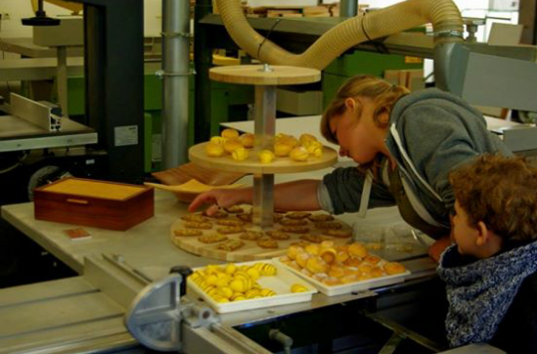

Weekimpressie
Stage week: 13
Kalender week: 46

Ik heb deze week twee oude karren gerestaureerd. Eerst heb ik al het vuil van de karren gesproten met een hogedrukspuit waarna ze moesten drogen. Toen de karren redelijk waren opgedroogd zijn we gaan kijken naar de kwaliteit van het houd. Het hout van de ene kar was nog aardig goed en stevig, dus hebben we besloten dat die kar de originele planken zou houden. Bij de andere kar miste er al een plank en de rest van de planken zag er ook niet meer zo goed uit dus heb ik daar nieuwe voor gemaakt.

Eerst heb ik de planken van de kar gehaald en heb het frame licht geschuurd zodat de ergste roest er van af was en er geen scherpe dingen meer aan zaten. Daarna heb ik nieuwe planken gemaakt van Europees Eiken. Ik heb de maten van de originele planken aangehouden. Nadat deze klaar waren heb ik ze in de beits gezet om ze donkerder en ouder te laten lijken.

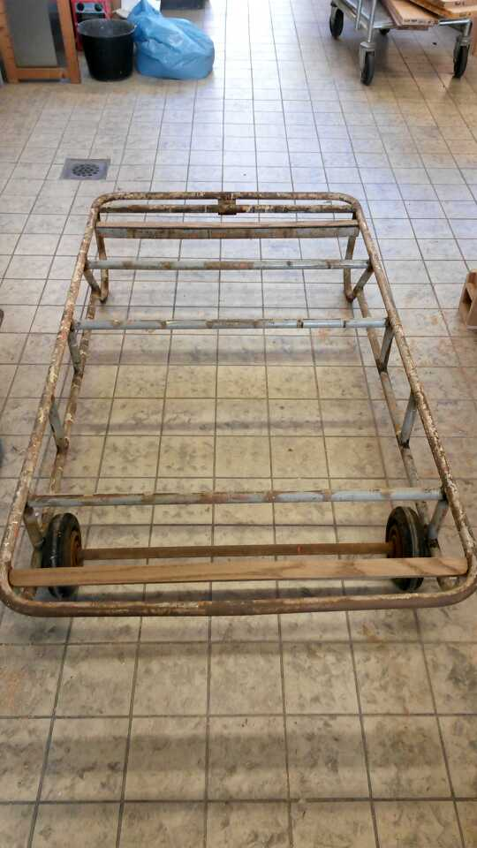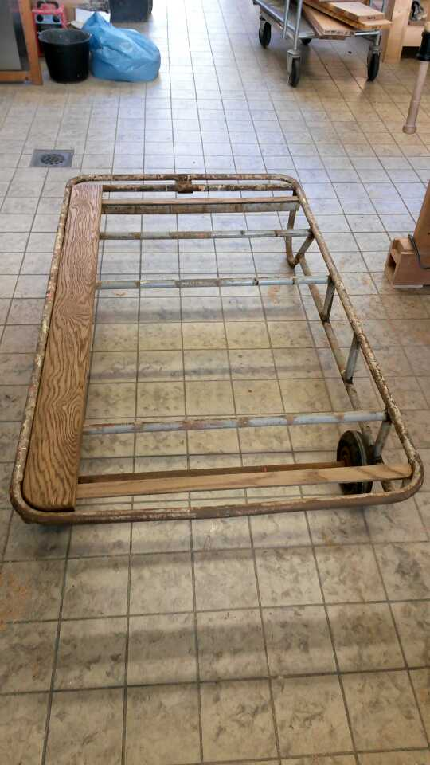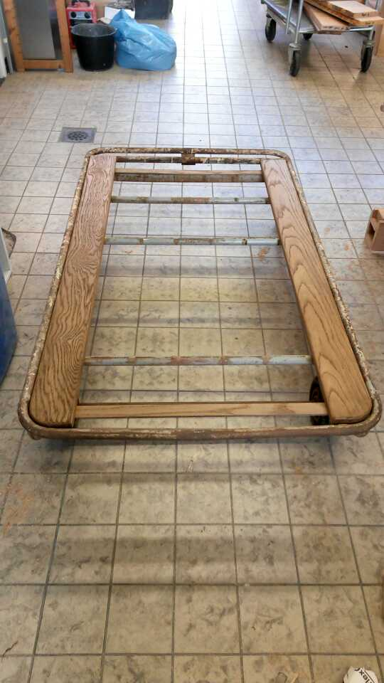

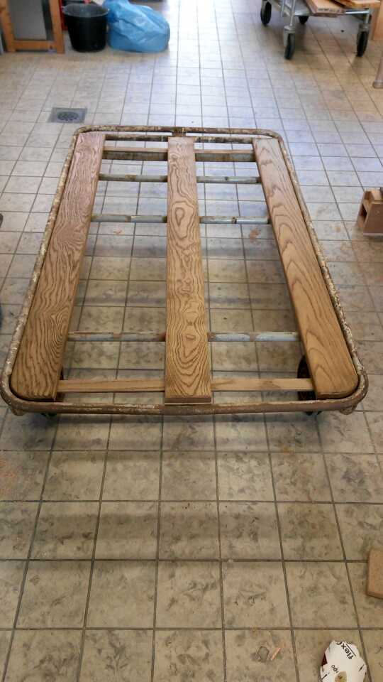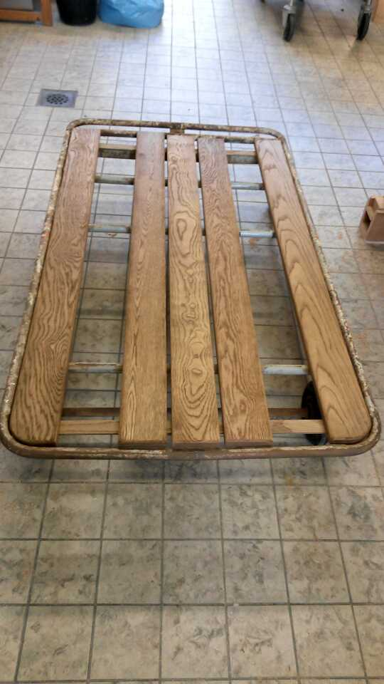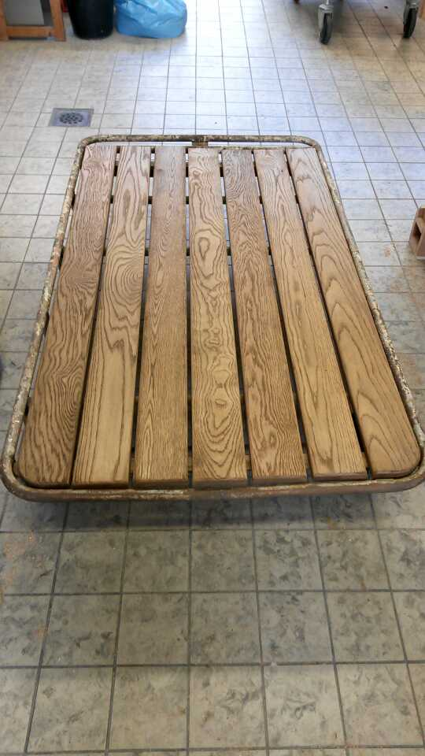

Bij de andere kar heb ik alle planken geschuurd zodat hout glad was en er geen splinters meer aan zaten. Na dat het frame van de kar en alle planken waren geschuurd heb ik de planken ge beitst met de zelfde beits als die ik bij de andere kar heb gebruikt.

Het verschil tussen de geschuurde
planken en de originele planken. Hier zijn alle planken geschuurd.
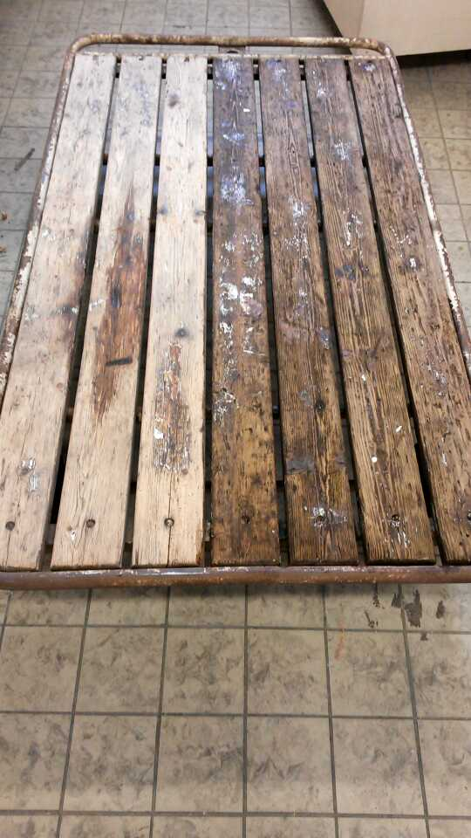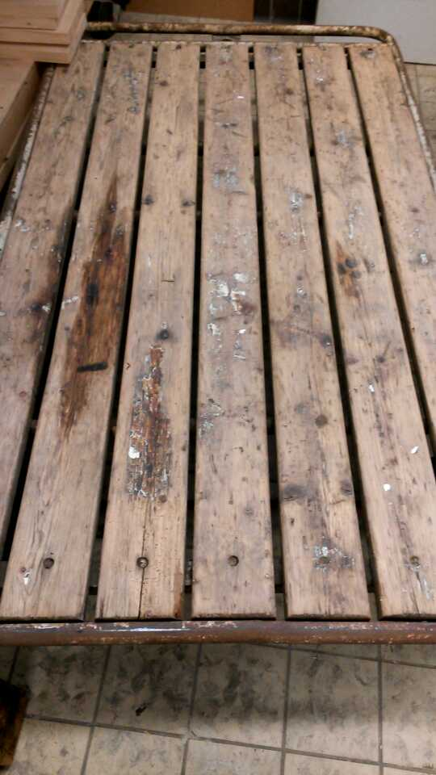

De beits uitgeprobeerd op twee originele
planken van de andere kar.
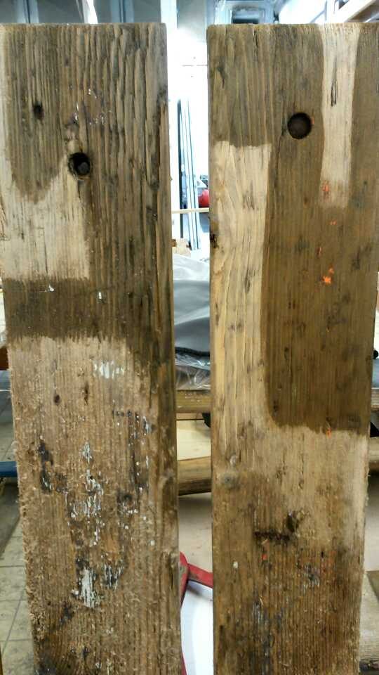
Het resultaat:

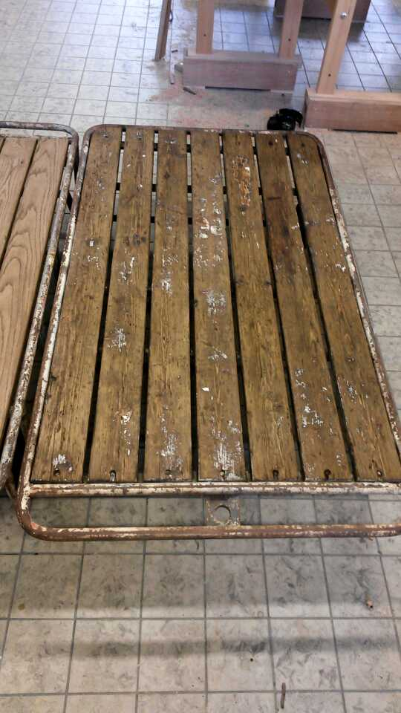

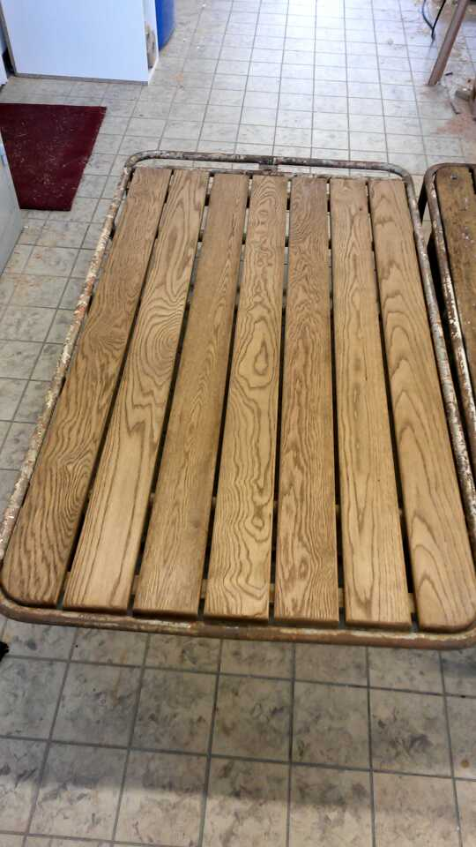

Met de originele planken, planken van Europees Eiken

Weekimpressie

Stage week: 14 & 15
Kalender week: 47 & 48

Er zijn twee tafels gebracht waar ik mee aan de slag mag. Eerst heb ik de tafelbladen losgehaald van het onderstel, de bladen worden geloogd. De tafels waren erg instabiel en op sommige plekken zaten er scheuren in de bovenkant van de poten. Om de tafels te verstevigen heb ik een lat gemaakt voor in het midden van de tafels en ik heb driehoekjes gezaagd om de hoeken vast te zetten.

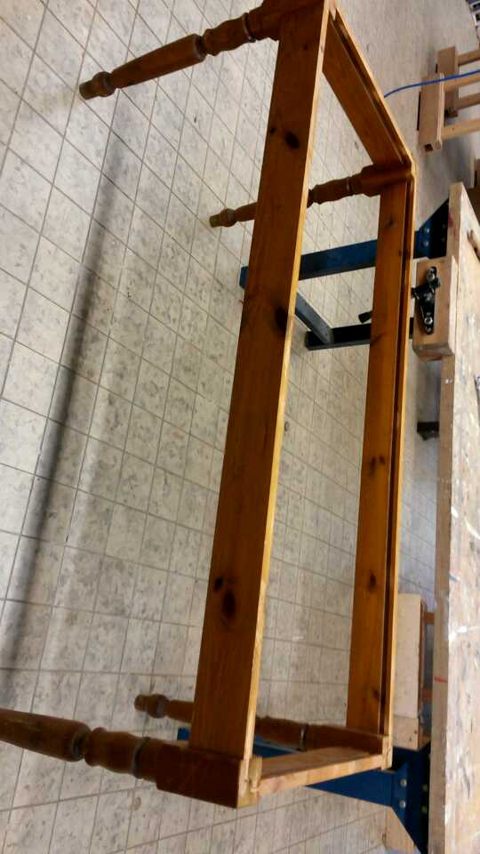

Ik heb de grootste gedeeltes ge borstelt met de machine die we daar voor hebben. Omdat de poten rondingen en schuine kanten hebben kan ik daar met de borstelmachine niet bij. Uiteindelijk heb ik een staalborstel die je in een boormachine kunt doen gebruikt bij die lastige plekken te komen. Dit was nog een heel karwij.

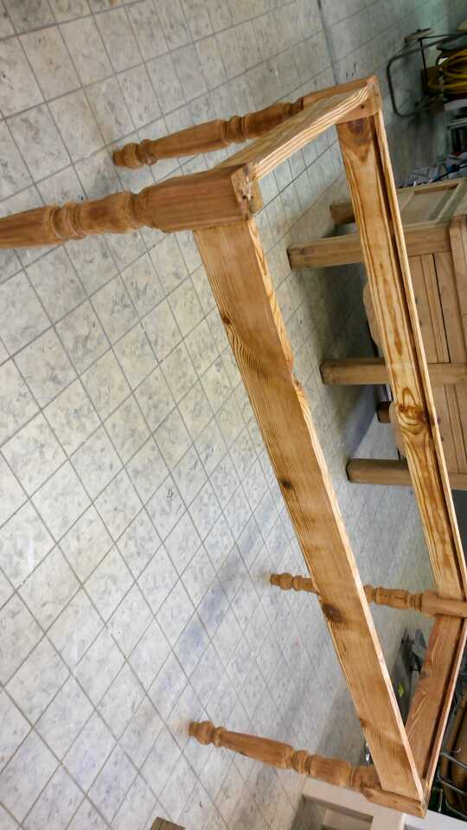

Na dat ik beide onderstellen had geborsteld, heb ik ze in de beits gezet. Ik moest hierbij erg zuinig doen omdat er niet meer zo veel beits was en deze kleur niet bij besteld kon worden.
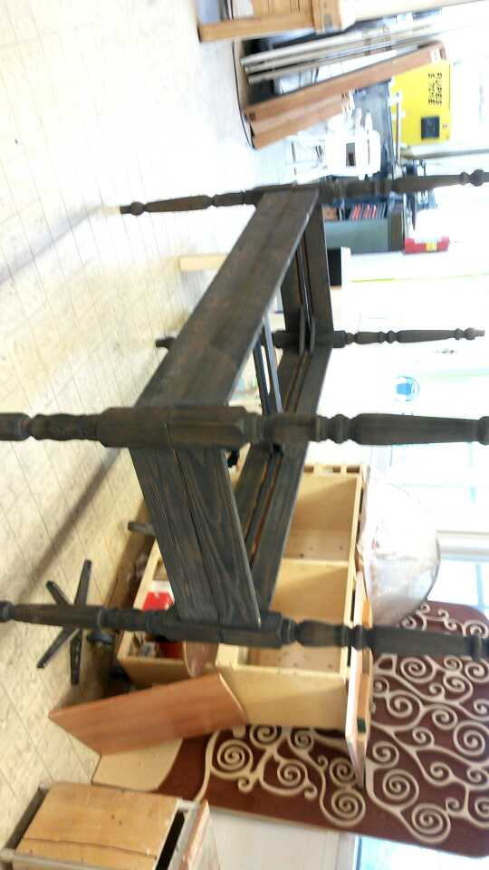

Zodra de tafelbladen weer in de werkplaats waren heb ik ook deze geborsteld en in de beits gezet. Toen dat allemaal klaar was heeft Hugo het in de lak gezet.

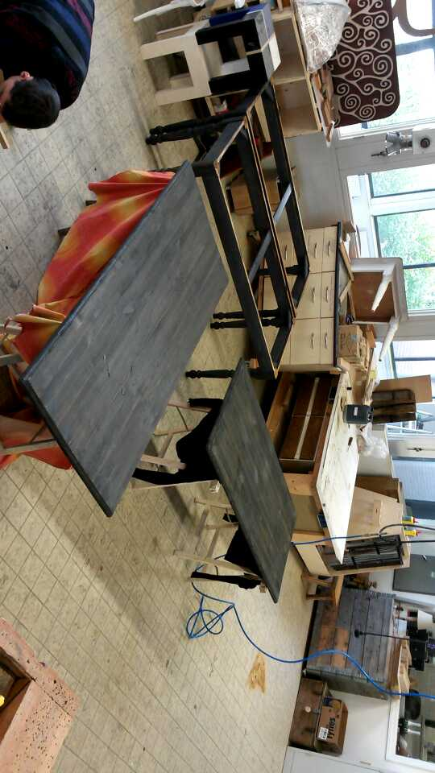

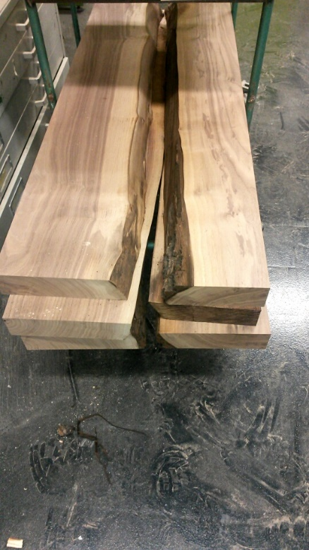
Weekimpressie & Een project
Stage week: 16
Kalender week: 49

Rick heeft gevraagd of ik een tafel voor hem wilde maken van Notenhout. Het tafelblad was voor het grootste gedeelte al gelijmd, het bestond uit twee delen die ik samen met Rowan aan elkaar heb gelijmd. Dit was nog aardig wat werk omdat de zijkanten van het tafelblad niet haaks was maar nog de natuurlijke vorm had. Jorick had hier al speciale dingen voor gemaakt waardoor het tafelblad beter in de pers kon. Toen de lijm droog was en het blad uit de lijm pers was heb ik hem vlak geschuurd. Dit was een hele klus omdat het tafelblad zo groot is en ik niet juist niet zo groot ben.

Het tafelblad was nog niet recht en nog wat te lang dus moest er een stukje van af worden gezaagd. Het tafelblad was net te dik voor de liniaal/hand cirkelzaag dus moest het op de formaatzaag.
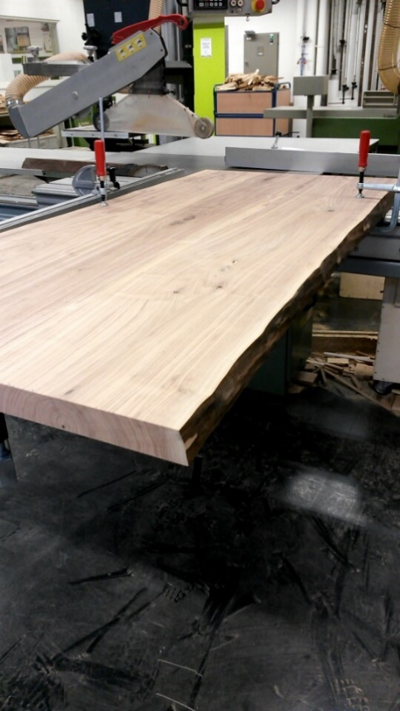
Omdat de zijkanten niet valk en haaks zijn, konden we het blad niet zomaar tegen de geleiding aan leggen. Hugo en ik hebben een lijn gezet en vervolgens zo goed mogelijk gepositioneerd. Daarna hebben we het blad vast gezet met een paar lijmtangen om zo recht mogelijk te zagen en dat is goed gelukt.
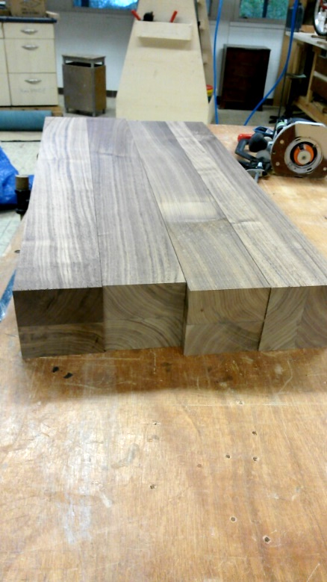
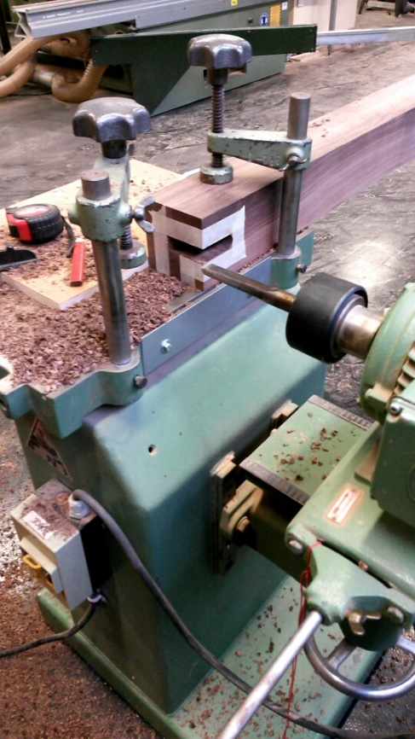

De poten zijn verlijmd. De dikte van de poten is 100 x 100mm.
Er moesten gaten in de poten komen voor de pennen van de regels. Ik heb zelf uitmoetenvogelen hoe de langgatboor machine werkt. Ik was niet heel blij toen ik hoorde dat ik eerst zelf moes gaan kijken of ik hem aan de praat kreeg omdat het sneller zou gaan als het even werd uitgelegd en omdat ik dan minder snel iets fout zou doen. Het ging echter aardig goed zonder hulp.
Rowan heeft me geholpen bij het afkorten van een grote plank. Met de kettingzaag was de snelste en makkelijkste manier aangezien de grote van de plank.
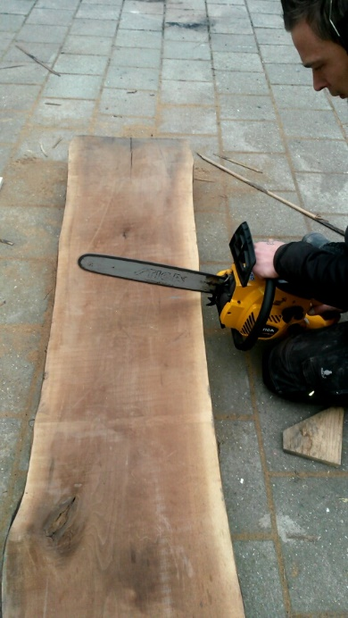
Van deze plank heb ik de lange regels gemaakt.

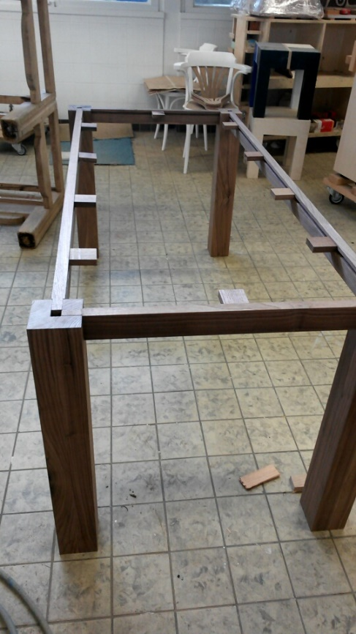
De regels hebben pennen met aan drie kanten een borst. Beide zijkanten en de onderkant. Deze pennen heb ik met de formaatzaag gemaakt. Je stelt de diepte van de zaag in op het aantal millimeter dat er per kant af moet. Je stelt de aanslag in om de lengte die tussen de poten moet komen. Daar zaag je de eerst inkeping. Vanaf dat munt werk je steeds verder naar buiten tot dat je het hele stuk hebt gehad. Zo ga je verder tot dat je alle drie de kanten hebt gedaan, vervolgens doe je de andere kant. En zo verder bij de rest van de regels. Helaas is er hier bij mij iets fout gegaan. De pennen van de regels zouden aan elkaar vast geschroefd worden voor extra stevigheid. Maar zoals je kunt zien op de afbeelding hiernaast zijn de pennen daar tekort voor terwijl de binnenwerkse maten wel juist zijn. Uiteindelijk hebben we in overleg met Rick besloten dat we de pennen van de korte regels langer gaan maken zodat het alsnog kan. Hierdoor is de afstand tussen de poten wel kleiner geworden.

Ik heb sponningen in de regels gemaakt en bladklampen voor er tussen. Toen dat allemaal klaar was heb ik alles geschuurd en een rond kantje aan gemaakt, waar nodig voorgeboord zodat alles in een keer te monteren is. Rick heeft zelf het blad nog verder geschuurd en in de olie gezet.

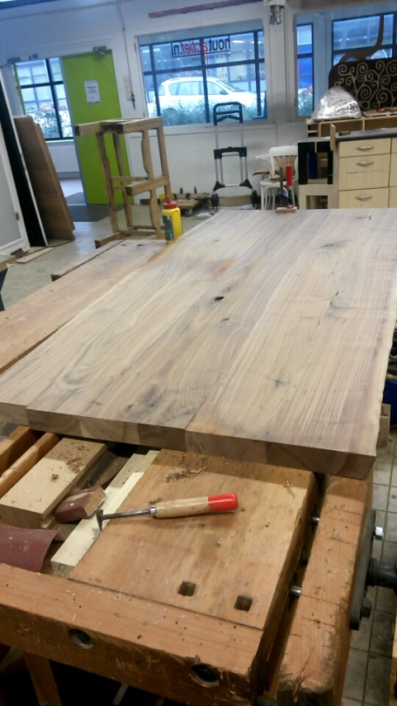
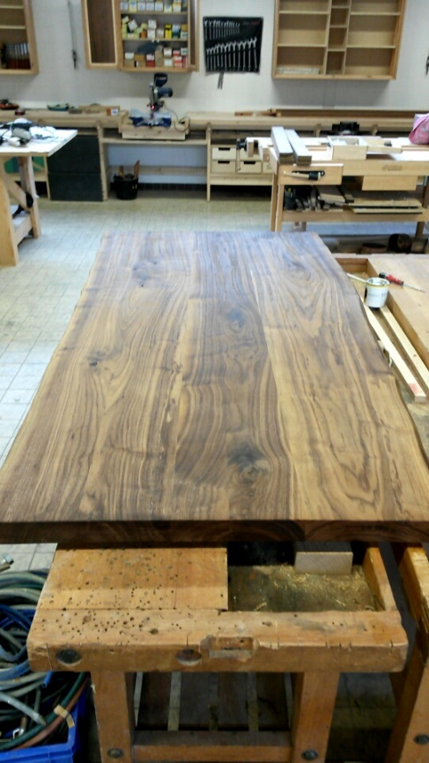
Zonder olie Met olie

Wat ging er goed?:
-Aangezien dit de eerste keer is dat ik een tafel heb gemaakt vind ik dat het redelijk snel is gegaan.
-Ik vind het goed van mijzelf dat ik er zelf achter ben gekomen hoe de langgatboor machine werkt.

Wat zou je de volgende keer anders doen?:
-Ik zou eerst een stappenplan maken zodat ik duidelijk voor me heb wat ik wanneer moet doen.
-De volgende keer zou ik duidelijker willen hebben wat er precies van mij word verwacht. Om dit te bereiken moet ik duidelijker vragen wat er precies van mij word verwacht.
-Ik zou mij meer verdiepen in de standaard maten zodat als de klant niet weet wat hij wil, ik met een goed voorstel kan komen.
-Ik zou proberen mijn aandacht er nog beter bij te houden om geen fouten te maken.

Wat heb je er van geleerd?:
-Ik heb geleerd dat een goede communicatie het halve werk is en dat communicatie snel mis kan lopen.
-Ik heb geleerd hoe de langgatboor machine werkt.
-Ik heb geleerd hoe je een groot stuk hout wat niet recht is, toch goed kunt zagen.

Feedback van stage begeleider J. Koedijk:

Weekimpressie

Stage week: 17 & 18
Kalender week: 50 & 51

Er is een nieuwe stagiaire gekomen en hij heet Sjoerd. Heeft al eens eerder stage gelopen bij Houtactief. Ik heb samen met Sjoerd een inbouw gemaakt in een auto. Aan de hand van het ontwerp van Leonie zijn we begonnen met platen zagen. Bij een project als deze is het handig als iemand de leiding neemt en de taken verdeeld. Ik liet dat over aan Sjoerd maar hij was er (zo als hij zelf zij) niet helemaal bij met zijn hoofd waardoor dit niet zo soepel liep. De volgende dag kwam Sjoert waardoor ik zelf wel moest kijken wat ik moest doen. Het is me gelukt om duidelijk te krijgen wat ik moest doen. Toen Sjoerd er weer was heb ik verteld waar ik mee bezig was en waar hij mee bezig kon. Zo konden we allebei verder met ons eigen ding.
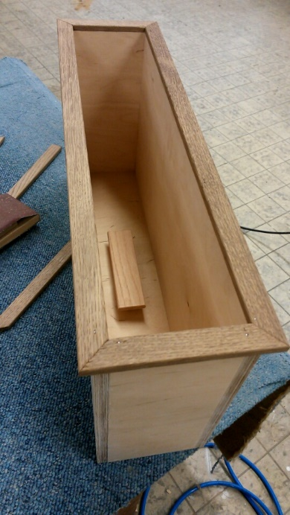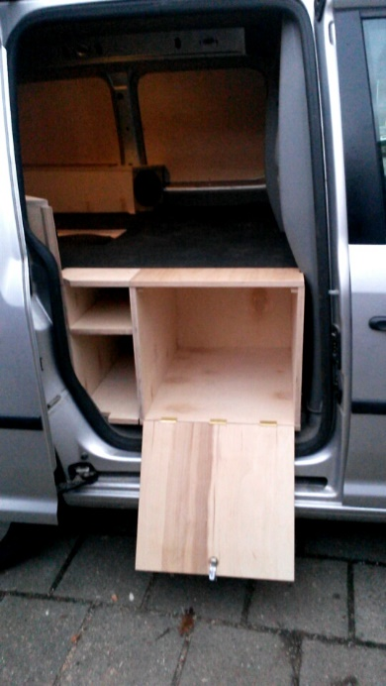
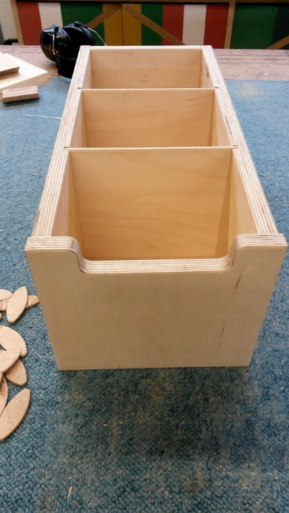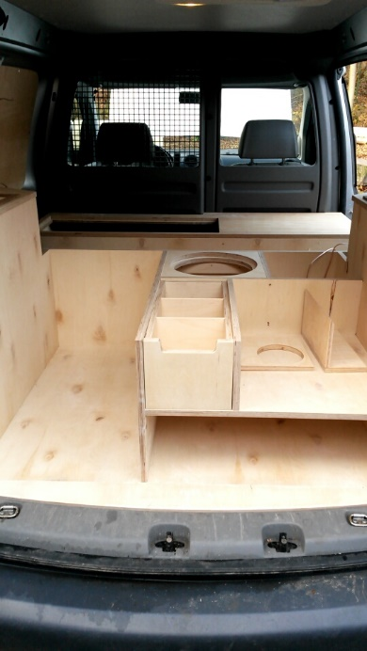

Weekimpressie

Stage week: 19
Kalender week: 2

De laatste week van mijn stage heb ik het kantoortje in de werkplaats geïsoleerd. De muur aan de kant van de machinale was bovenaan niet dicht zoals je kunt zien op de afbeelding. Hierdoor heb je veel last van het geluid uit de machinale.

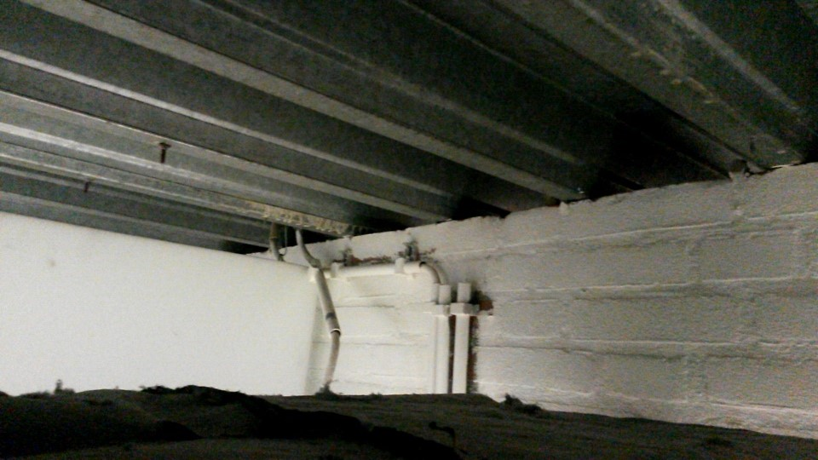
Ik heb eerst een mal gemaakt en vervolgens meerdere stukken. Aan de ene kant van de muur heb ik platen zoals op de afbeelding hier onder gemaakt. En aan de andere kant heb ik steenwol in de gaten ge drukt ter isolatie.
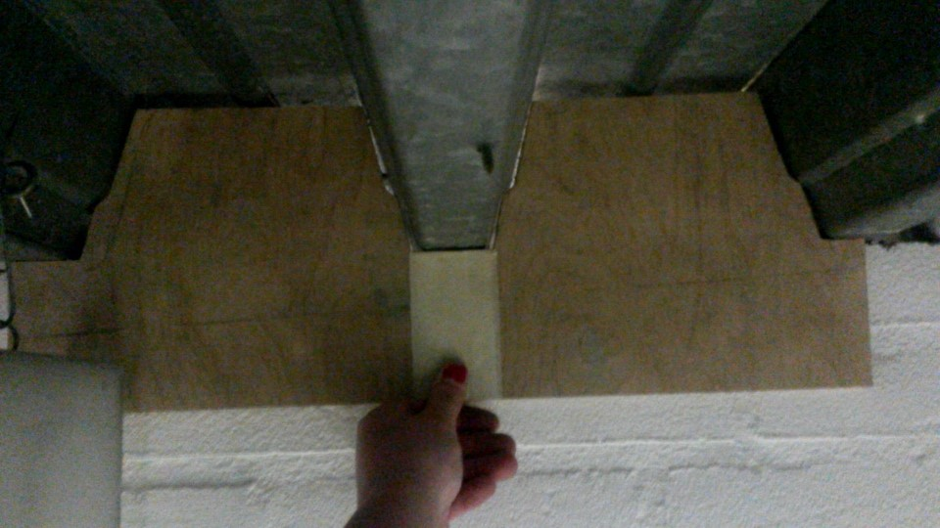
Het was een hele klus om dit voor elkaar te krijgen omdat het plafon meer dan 4 meter hoog was er overal dingen zaten zoals buizen, lucht schachten, verwarming, schuim platen noem maar op.

Onderzoek
Vragen ISO normen:
- Waar komen oorspronkelijk ISO- normen vandaan?
In samenwerking met deskundige, internationale commissies en organisaties ontwikkelde ISO in 1987 vanuit bestaande normen een nieuwe wereldwijd geaccepteerde, universele norm; de ISO 9000 serie. De meest bekende norm hiervan is de ISO 9001 norm.
Sindsdien raakte certificering op basis van ISO kwaliteitsmanagementsystemen door groeiende bekendheid en de positieve effecten van certificering in een stroomversnelling. Inmiddels zijn er wereldwijd meer dan een miljoen bedrijven en instellingen gecertificeerd.

- Waarom was er op een gegeven moment behoefte aan internationale kwaliteitsnormen?
De NAVO ontwikkelde in 1959 kwaliteitsnormen voor haar leveranciers om zeker te zijn van juiste en kwalitatief goede materialen op het juiste moment aan het front. Alleen leveranciers die aan deze kwaliteitsnormen voldeden mochten aan de NAVO leveren.

- Bekende ISO-normen zijn ISO 9001 en ISO 12001. Geef beknopt aan waar deze normen voor staan.
ISO 9001 is een internationale norm voor kwaliteitsmanagement.
Een ISO 14001- certificatie is niet algemeen verplicht maar soms zijn er gemeenten die erom vragen bij het verstrekken van een milieuvergunning. De milieurisico’s van bedrijven kunnen beheerst of indien mogelijk verminderd worden met behulp van die ISO 14001-norm.

Vragen Arbo:

- De Arbowet kwam in de plaats van een groot aantal andere wetten en besluiten. Noem er minimaal 2.
De plicht voor ondernemers om aangesloten te zijn bij een arbodienst.
Een ondernemer mag nu ook zelf de Arbo taken uitvoeren.

- Zoek de Arbocatalogus schilderen- vastgoedonderhoud.
(Dit heeft niet met onze opleiding/ bpv te maken)

- Heeft jouw bpv bedrijf ook VCA?
Jorick is de enigste met VCA, maar ervaart het niet als zinvol.

Vragen Arbo:

 Schadelijk voor milieu
 Bijtend
 (Licht)Ontvlambaar
 Schadelijk/ irriterend

Vragen VCA:

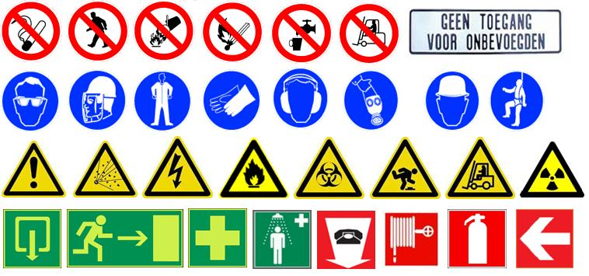
(volgorde van links naar rechts)

- Verboden te roken
- Verboden voor voetgangers
- Verboden met water te blussen
- Verboden te roken
- Geen drinkwater
- Verboden voor transportvoertuigen
- Verboden voor onbevoegden
- Oogbescherming verplicht
- Gelaatsbescherming verplicht
- Veiligheidskleding vereist
- Handschoenen verplicht
- Gehoorbescherming verplicht
- Adembescherming verplicht
- Helm verplicht
- Harnas verplicht
- Waarschuwing gevaar
- Explosieve stoffen
- Elektrische spanning
- Ontvlambare stoffen
- Biologisch risico
- Struikelgevaar
- Transportvoertuigen
- Radioactief
- Nooduitgang
- Vluchtweg naar nooduitgang
- Eerste hulp
- Veiligheidsdouche
- Telefoon
- Brandhaspel
- Blusapparaat
- Richting

Wat verstaat jouw BPV bedrijf onder kwaliteit?
Bij houtactief vinden ze het heel belangrijk dat het product goed aansluit bij de wensen van de klant en dat het duurzaam is. Ook moet het constructief goed zijn en niet in elkaar storten omdat het niet sterk genoeg is voor het doel dat het meubel krijgt.

Heeft jouw BPV bedrijf ook een “keurmerk”?
Houtactief heeft geen keurmerk.

Op welke manier wordt de afvalstroom geregeld?
Ze hebben aparte tonnen voor chemisch afval en zelf een container voor restafval en hout word ook gescheiden.

Doet het bedrijf ook aan MVO? Of een andere vorm van duurzaam ondernemen?
Houtactief doet niet aan MVO.

Klant/doelgroep analyse:
Houtactief heeft zowel zakelijk als particulier klanten. De doelgroep is erg groot. Gemiddeld zijn de klanten tussen de 30-60 jaar. Er is geen duidelijk verschil in meerderheid wat betreft geslacht. De klanten van houtactief komen uit heel Nederland. Jorick heeft klanten in Zwolle, uit de buurt waar hij woont en door mond op mond reclame komen ze ook van totaal andere plekken om iets bij hem te laten maken. De zakelijke klanten komen vooral uit de horeca sector.
Het is onder andere belangrijk om te weten wat je doelgroep is als je reclame wilt maken of een actie wilt houden.
Groote van het bedrijf:
Als je kijkt naar het aantal werknemers dat in dienst is, dan is dat klein. Jorick heeft één iemand in dienst en zijn dus maar met 2 man. Wel heeft Jorick vaak 4 stagiaires rondlopen. De ruimte en machines waar Jorick over beschikt is wel aardig groot. Hij heeft een kantoor, een houtopslag plaatsje, een wekruimte met meer dan 8 werkbanken en een machinale met de nodige machines.
Geef een tip om de omzet mogelijk te kunnen vergroten:
Mijn tip is om meer productie te draaien. Dit scheelt heel veel tijd.

Mijn leerdoelen

- Ik wil van een werktekening kunnen werken.
- Ik wil zelf iets ontwerpen en daarna uitvoeren.
- Ik wil een zaagblad kunnen vervangen.
- Ik wil een freesmachine zelf in kunnen stellen om vervolgens een sponning te maken.
- Ik wil de beitels kunnen vervangen van een machine zoals de vlakbank.
- Ik wil handgereedschap zoals een boven vrees en een kanten vrees in kunnen stellenen, op de juiste manier gebruiken en daar een mooi resultaat bij behalen.

Overzicht leerdoelen

Leerdoel omschrijven:
Ik wil van een werktekening kunnen werken.
Aan gewerkt tijdens:
Ik heb dit onder anderen gedaan tijdens het inbouwen van een auto.
Leerdoel behaald ja/nee incl. feedback
Ik heb het leerdoel in zere zin behaald. Ik kan werken van een simpele werktekening. Zodra er woorden of verbindingen in voor komen die ik niet ken zal het lastiger worden.
Paraaf praktijkbegeleider

paraaf BPV-begeleider

Leerdoel omschrijven:
Ik wil zelf iets ontwerpen en daarna uitvoeren.
Aan gewerkt tijdens:
Hier is in overleg tijd voor gemaakt. De bedoeling was dat ik een krukje zou ontwerpen en dat ontwerp daarna ook te gaan maken.
Leerdoel behaald ja/nee incl. feedback
Dit leerdoel is niet helemaal behaald. Wel heb ik ontwerpen gemaakt. De reden dat het niet is gelukt is omdat ook moest bereken wat het per krukje zou gaan kosten en met de verkoop er van zou je er 50% winst op moeten maken. Het is mij niet gelukt om iets te ontwerpen wat makkelijk en goedkoop te maken is en wat er wel zo spectaculair uit ziet waar door je er een prijs voor kunt vragen waarmee je 50% winst maakt.
Paraaf praktijkbegeleider

paraaf BPV-begeleider

Leerdoel omschrijven:
Ik wil een zaagblad kunnen vervangen.
Aan gewerkt tijdens:
Ergens in de stag periode.
Leerdoel behaald ja/nee incl. feedback
Leerdoel is gehaald. Ik heb twee keer het zaagblad van de formaatzaag verwisseld. De eerste keer is het me uitgelegd en daarna moest ik het blad gaan verwisselen. Dit ging erg goed. Het enige was dat het spouwmes wat dichter op het zaagblad mocht. De tweede keer was zonder uitleg. Ik moest toen goed terugdenken aan hoe het moest. Deze keer werd er gezegd dat het spouwmes wel iets verder van het zaagblad af had gemogen.
Paraaf praktijkbegeleider

paraaf BPV-begeleider

Leerdoel omschrijven:
Ik wil een freesmachine zelf in kunnen stellen om vervolgens een sponning te maken.
Aan gewerkt tijdens:
Ik heb er aan gewerkt toen ik bezig was met het maken van de tafel en een sponning nodig had.
Leerdoel behaald ja/nee incl. feedback
Ik heb samen met Hugo en deels allen de freesmachine ingesteld maar als ik het nu allen zou moeten doen weet ik niet of het helemaal zou lukken. Het leerdoel is nog niet behaald/getest.
Paraaf praktijkbegeleider

paraaf BPV-begeleider

Leerdoel omschrijven:
Ik wil de beitels kunnen vervangen van een machine zoals de vlakbank/van dikte bank.
Aan gewerkt tijdens:
Ik heb er aan gewerkt toen Hugo de beitels aan het vervangen was van de vlakbank. Hij heeft mij daarbij laten zien hoe je dat op een veilige manier doet en daarna mocht ik het doen bij de van dikte bank.
Leerdoel behaald ja/nee incl. feedback
Dit leerdoel is behaald. Ik heb op een veilige manier de beitels van de van dikte bank vervangen.
Paraaf praktijkbegeleider

paraaf BPV-begeleider

Leerdoel omschrijven:
Ik wil handgereedschap zoals een boven vrees en een kanten vrees in kunnen stellenen, op de juiste manier gebruiken en daar een mooi resultaat bij behalen.
Aan gewerkt tijdens:
Ik heb hier gedurende de hele stage periode aan gewerkt. Onder anderen tijdens het maken van tapas/broodplanken.
Leerdoel behaald ja/nee incl. feedback
Dit leerdoel is behaald. Hierbij is het echt een kwestie van oefenen en je eigen manier er in vinden. In het begin verbrande de kantjes en ging het totaal niet soepel als ik ergens een rond kantje aan wilde maken met de kanten vrees terwijl ik er nu over het hout heen glij alsof het niets is.
Paraaf praktijkbegeleider

paraaf BPV-begeleider

Leerdoelen voor een volgende stage

- Ik wil kunnen lakken/verven met de spuit.
- Ik wil gestructureerd kunnen werken aan de hand van een planning.
- Ik wil een opdracht/project proces van A tot Z meemaken.

Reflectie

Reflectie wat betreft inzet, houding en motivatie:
Ik zou mijzelf voor mijn inzet, houding en motivatie over het algemeen een voldoende geven. Op mindere dagen had ik misschien minder motivatie en toonde daardoor minder inzet en waarbij mijn houding dus ook anders was. Maar op dagen dat het goed ging had ik meer motivatie waardoor ik meer inzet toonde en een betere houding had.

Ik een aantal persoonlijke leerdoelen voor mijzelf opgezet. Dit betreft de punten hier boven maar ook mijn werkzaamheden tijdens de stage.
- Ik wil sneller door gaan na dat er iets fout is gegaan. Zo’n situatie beïnvloed mijn houding, motivatie en inzet nog teveel.
- Ik moet meer vragen. Communiceren is heel belangrijk ben ik achter gekomen. Ik moet meer en sneller vragen durven te stellen.
- Ik wil meer uitdaging aan gaan. Ik blijf nu nog een beetje hangen in dat wat ik weet en ken. Ondanks dat heb ik nog wel heel veel geleerd tijdens mijn stage maar op een gegeven moment houd dat natuurlijk op als je niet verder durft.
- Ik moet eerder bezig met het stage verslag.

Ik vind dat ik mij goed heb aangepast aan het bedrijf. Dit was niet heel moeilijk aangezien ik ook redelijk in het bedrijf pas wat betreft persoonlijkheid.
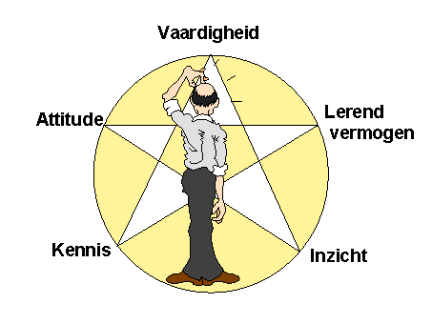
Ik vond de stage erg leuk en leerzaam. Ik heb mijn goed en minder goede momenten gehad. Ik heb veel gelachen en geleerd zowel op vak gebied als op persoonlijk vlak.

